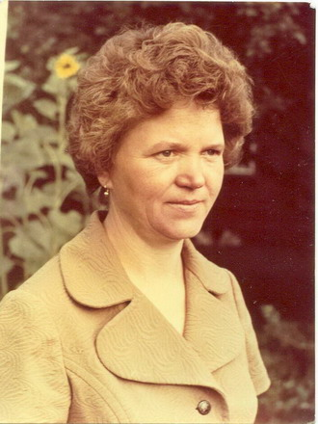 | Авраменко Римма Александровна - родилась 18 декабря 1940 года в с. Порецкое. ЧАССР. В 1959 году окончила Порецкое педагогическое училище. В 1975 году заочно окончила филологический факультет Чувашского государственного института им. И.Я. Яковлева. Начинала работать в Сибири в селе Новый Васюган. С 1972 года по 1999 год работала учителем Порецкой средней школы. Римма Александровна имеет звание «Учитель-методист». Она ветеран педагогического труда. Звание "Почетный гражданин села Порецкого" утверждено Собранием депутатов Порецкого сельского поселения от 20.08.2015г. № С-41/01
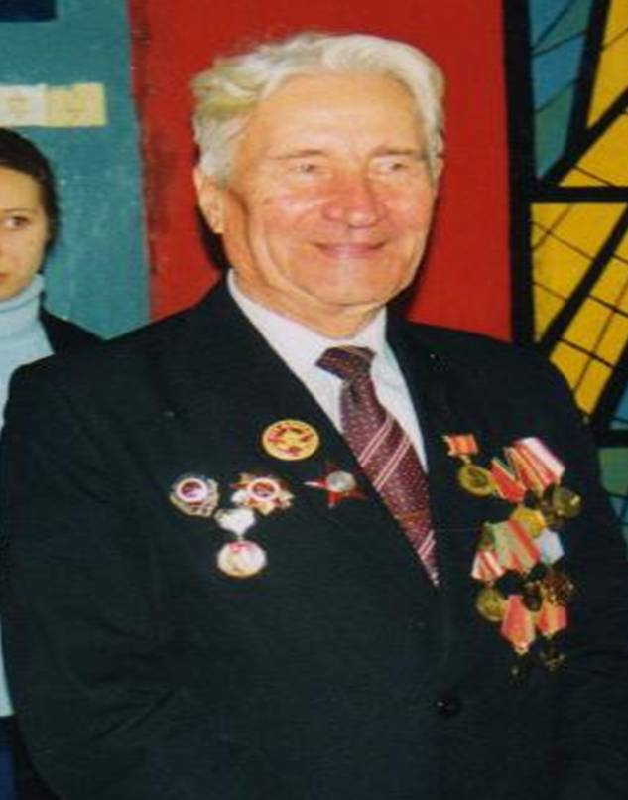 | Арсеньев Александр Арсентьевич. Родился Александр Арсентьевич в с. Тихомирове Порецкого района. В 1942 году был призван в армию, воевал на Центральном фронте. Был трижды ранен. Свою трудовую деятельность начал в 1950 году заготовителем Порецкого пункта заготконторы. В 1958 году был переведен на работу в Порецкое сельпо на руководящую должность председателя сельпо. В системе потребкооперации проработал до 1990 года-до ухода на пенсию. Несмотря на преклонный возраст, он участвует в общественной жизни села, является членом совета ветеранов войны и труда, продолжает вести патриотическое воспитание среди подрастающего поколения. Награжден орденом Красной Звезды, орденом Великой Отечественной войны 1 степени, медалями «За отвагу», «За Победу над Германией в Великой войне 1941-1945гг.». За многолетний добросовестный труд имеет множество почетных грамот, благодарностей. Является ветераном труда.  Дата смерти: июнь 2016 года.
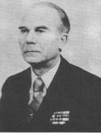 | Грибанов Владимир Иванович.Родился 25 апреля 1925 года в с. Андреевка Курманаевского района Оренбургской области. Поэт, член СП СССР (1971). Участник Великой Отечественной войны 1941-1945гг. После окончания школы работал трактористом. В августе 1942 г. Абинский район был оккупирован войсками фашистской армии, Грибанов вступил в партизанский отряд «Буря». После освобождения района он работает помощником начальника политотдела по комсомольской работе. С 1943 по 1948 год находится в рядах Советской Армии. С 1949 г. живет в Порецком. Более 30 лет преподавал иностранный язык в средней школе. Здесь же расцвел его поэтический талант. В 1969 г он стал лауреатом-призером Всесоюзного конкурса Министерства Культуры СССР и газеты «Советская культура» на лучшее произведение для сельской эстрады. Ему присвоено звание «Заслуженный работник культуры Чувашской АССР» (1980). С 1971 года является членом союза писателей.  Дата смерти: 12.03.2005г.
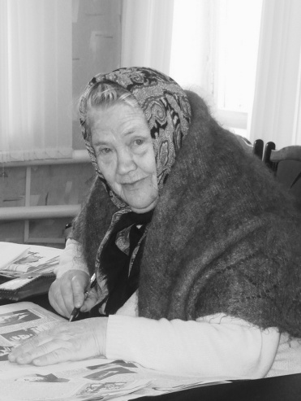 | Ефимович Антонина Константиновна родилась в Порецком. В 1947 году закончила Порецкую среднюю школу. Год работала заведующей избой-читальней и в районной библиотеке. В 1948-1952 годах училась в Казанском педагогическом институте. Закончила с отличием факультет логики, психологии, русского языка и литературы. Первый учебный год преподавала в Красноборской средней школе, затем по приезде в Порецкое была назначена в Анастасовскую среднюю школу преподавателем литературы и русского языка. Проработав 2 месяца, была переведена в Порецкое педучилище имени И.Н. Ульянова, где преподавала литературу и русский язык до его закрытия до 1957 года. Все преподаватели были переведены в школу-интернат, организованную на базе педучилища. Проработала здесь до 1968 года, затем была переведена в Порецкую среднюю школу, где учительствовала до 1992 года, до выхода на пенсию. Имеет множество почетных и благодарственных грамот Министерства просвещения, института усовершенствования учителей, общества «Знание» РСФСР, почетных грамот Чувашского обкома КПСС и Совета Министров ЧАССР. В 1972 году получила знак «Отличник народного просвещения», в 1978- звание «учителя- методиста». В 1983 году стала Отличником народного просвещения СССР. Звание "Почетный гражданин села Порецкого" утверждено Собранием депутатов Порецкого сельского поселения от 20.08.2014 №С33/01  Дата смерти:26.02.2020
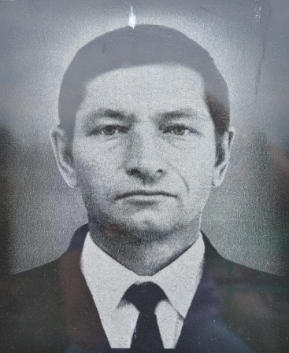 | Каляев Геннадий Николаевич родился Каляев Геннадий Николаевич 25 октября 1932 года в с. Порецкое Порецкого района. Всю свою жизнь отдал колхозу им. Ленина не перечислить всего того, что он переделал на родной земле. Он и пахал, и сеял, и убирал хлеба. Он неоднократно завоевывал первенство на уборке хлебов не только в районе, но и в республике. В 1973г. за высокие показатели в работе награжден орденом Трудового Красного Знамени, "Заслуженный механизатор ЧР".  Дата смерти: 2006 год.
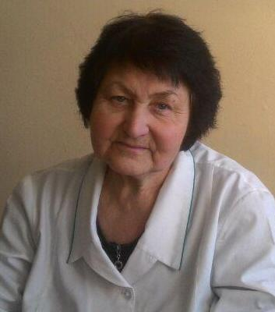 | Магомедова Айшат Кузайматовна родилась в г.Каспийске в многодетной семье Магомедовых. После школы пять лет работала на заводе. В 1965 году поступила в Махачкалинский медицинский институт. После 3-его курса учебу стала сочетать с работой, в ночное время в терапевтическом отделении трудилась медсестрой. По распределению А.К.Магомедова была направлена в Чувашию. Она выбрала русское село Порецкое. 1 августа 1971 года – первый рабочий день Айшат Кузайматовны в терапевтическом отделении Порецкого ЛПУ. Через некоторое время – она заведующая терапевтическим отделением. Основное время отводится изучению современных методов лечения, новых препаратов, совершенствованию современной медицинской техники. Она сама широко применяет – иглотерапию, лазерные аппараты. Она не жалеет сил ради дела, ради пользы. В 1991 г. за большие успехи в работе ей присвоено почетное звание «Заслуженный врач РСФСР». А.Магомедова – врач 1 категории. Звание "Почетный гражданин села Порецкого" утверждено Собранием депутатов Порецкого сельского поселения от 20.08.2015 №С41/01
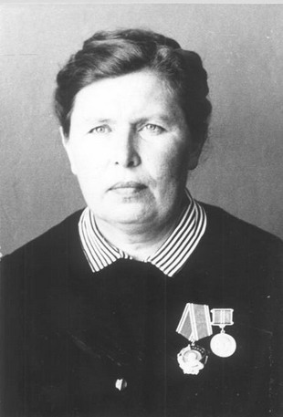 | Осокина Галина Николаевна родилась 13.10.1920 г. в с Порецкое Алатырского уезда Симбирской губернии (ныне Чувашской Республики). Химик, кандидат педагогических наук. Окончила химический факультет Казанского государственного университета (1942). В 1942-1944 гг. работала в лаборатории Института органической химии АН СССР в г. Казани. В 1944- 1992 гг. трудилась учительницей химии, завучем Порецкой средней школы. В 1965 г. одна из первых из учителей сельских школ Чувашии стала кандидатом педагогических наук. Автор книг «Изучение химии в 10-м классе» (1979), «Изучение химии в 9-10 классах» (1983) Галина Николаевна за долголетний педагогический труд награждена орденом Ленина (1966), медалями, Знаком «Отличник народного просвещения». За большие заслуги в развитии народного образования она занесена в Почётную Книгу Трудовой Славы и Героизма ЧАССР (1967). Ей присвоены звания «Заслуженный учитель школы Чувашской АССР» (1957), «Заслуженный учитель школы РСФСР» (1960), Почётный гражданин с. Порецкого (1991).  Дата смерти: в начале 2000 гг. в Москве.
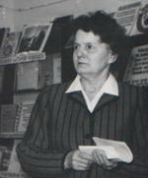 | Соловьева Альбина Григорьевна родилась 14 марта 1938 года в с.Порецкое ЧАССР. Библиотекарь, организатор библиотечного дела. После окончания Порецкой средней школы училась в Цивильском библиотечном техникуме. Заочно окончила Московский Государственный институт культуры (1962). Вся ее трудовая биография связана с родным Поречьем. Начала трудовую деятельность в Дурасовской сельской библиотеке в 1958 году, затем работала библиотекарем в райкоме партии. С 1978 года она работала библиографом районной библиотеки, а с 1980 года возглавляла районную централизованную библиотечную систему. Вторым домом и второй семьей стали для Альбины Григорьевны коллектив Порецкой районной библиотеки. Здесь проявился ее большой организаторский талант. 20 лет проработала она директором, пройдя путь от сельского библиотекаря до руководителя. Любя простых сельских людей, она несла им радость, выдавая книги, проводя праздники профессий и улиц села, создавая сценарии самых различных мероприятий. За плодотворную работу Соловьева А.Г. неоднократно награждалась Почетными грамотами Президиума Верховного Совета Чувашской АССР, в 1985 году ей присвоено почетное звание «Заслуженный работник культуры Чувашской Республики», а в 1999 г. награждена нагрудным знаком Министерства культуры Российской Федерации «За достижения в культуре», Почетный гражданин с.Порецкого (1991).  Дата смерти: 16 февраля 2003 года.
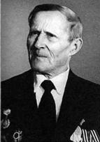 | Стрельников Николай Николаевич Родился в с. Порецкое в 1920 г. В 1939 г. военкомат по просьбе юноши направил его в летно-техническое училище. Окончив учебу, Николай попал служить в г. Житомир. Здесь и встретил известие о начале войны. Перед самым началом Великой Отечественной войны, 10 июня 1941 года, Н. Стрельников был досрочно выпущен из авиационно-технического училища и направлен авиатехником в авиационный полк Белорусского военного округа. А в 4 часа 15 минут 22 июняполк подняли по боевой тревоге, когда вокруг уже грохотали разрывы фашистских бомб и снарядов. Началось отступление наших войск, и авиаполк передислоцировали под г. Курск, откуда старшина Стрельников вскоре был переведен в авиадивизию дальнего действия стрелком-радистом. И начались боевые вылеты сначала под Москвой, а с августа 1942 г.—под Сталинградом. Героические полеты по доставке защитникам Сталинграда оружия, продуктов, одежды... Тяжелые самолеты Ли-2 совершали полеты в основном в ночное время и часто подвергались налетам фашистских истребителей, так что пулемет стрелка-радиста был постоянно в действии. Однако за пять с лишним месяцев на Сталинградском фронте самолет Н. Стрельникова ни разу не был подбит и весь экипаж оставался невредимым. За свои фронтовые подвиги он награжден двумя орденами Отечественной войны, орденом Красной звезды и несколькими боевыми медалями. За добросовестный мирный труд также удостоен медали и нескольких Почетных грамот.  Дата смерти: 2014 год
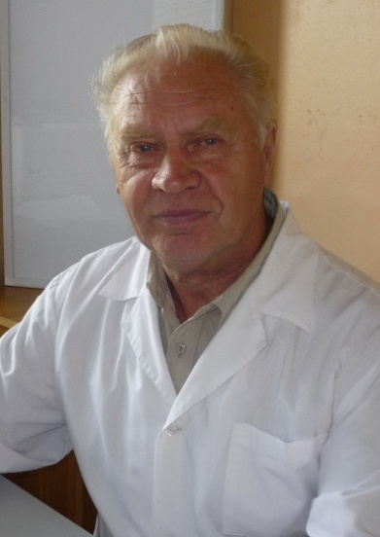 | Титов Александр Федорович родился 1 августа 1946 года в с.Анастасово Порецкого района Чувашской АССР. Окончил Казанский медицинский институт им. С.В. Курашова по специальности "Педиатрия". 42 года проработал в здравоохранении. Александр Федорович начал свою трудовую деятельность в 1966 году фельдшером Никулинского фельдшерско-акушерского пункта Порецкого района. С 1981 по 1992 год работал в должности врача - педиатра, с 1998 года и по настоящее время он работает врачом-фтизиатром Порецкой центральной районной больницы. Имеет Почетные грамоты за многолетний безупречный труд, были объявлены Благодарность Президента ЧР в 2009 г. и Благодарность Главы ЧР в 2015 г., награжден медалью «Ветеран труда». Звание "Почетный гражданин села Порецкого" утверждено Собранием депутатов от 12 августа 2016 года № С-08/01. За большой вклад в развитие здравоохранения, успехи в медицинском обслуживании населения и активное участие в общественной жизни села.
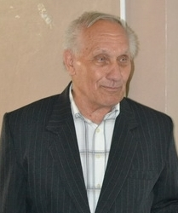 | Умняшкин Александр Николаевич родился 24 июля 1938г. в с. Пителино Пителинского района Рязанской области. В 1956г. поступил в Рязанский медицинский институт им. академика И.П.Павлова. Получив диплом, был направлен для прохождения дальнейшей трудовой деятельности в Порецкую районную больницу. Здесь Александр Николаевич проработал пять лет, после чего возглавил районную больницу на должности главного врача. В 1972г. был назначен на должность заведующего хирургическим отделением Порецкой ЦРБ. В 1982г. А.Н. Умняшкину присвоено почетное звание «Заслуженный врач Чувашской АССР», также за многолетний и добросовестный труд в сфере здравоохранения был награжден множеством почетных грамот, благодарностей. Общий медицинский стаж 50 лет.  Дата смерти:07.03.2020
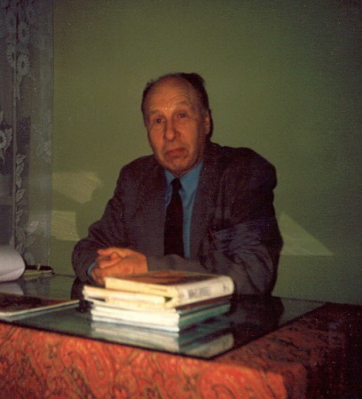 | Шлямин Борис Степанович (1932) – «Заслуженный учитель Чувашской АССР», в 1987 году он награжден значком «Отличник образования». Шлямин Борис Степанович окончил Йошкор-Олинский педагогический институт, математический факультет. После его окончания работал в Кировской, а затем в Горьковской областях. В 1977 году переехал в с. Порецкое. Долгие годы работал учителем, а в 1983 году стал директором Порецкой общеобразовательной школы. Почти 20 лет бессменно руководил педагогическим коллективом. Борис Степанович хорошо знал свой предмет, знали его и ученики. Звание "Почетный гражданин села Порецкого" утверждено Собранием депутатов Порецкого селького поселения от 15 июля 2010 года. №С40/y.
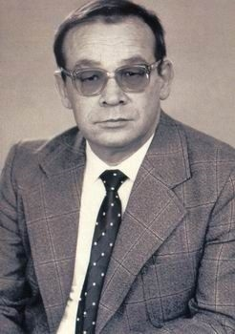 | Юрьев Элли МихАйлович – автор герба и флага Чувашии, герба и флага Чебоксар, герба с.Порецкого, народный художник Чувашии, лауреат Государственной премии Чувашской Республики в области литературы и искусства, член-корреспондент Всероссийского геральдического общества, почетный гражданин города Чебоксары, с.Порецкое. Элли Юрьев родился 25 марта 1936 года в селе Исаково Красноармейского района. Его отец — известный чувашский журналист и поэт Михаил Юрьев.  Воспитанный в Тбилисской академии художеств на грузинской школе живописи, графики и скульптуры, Элли Юрьев стал яркой личностью в геральдике, вексиллографии. Как книжный график, Юрьев оформил более 400 книг. «Он определил «лицо» и создал целую школу современной чувашской книжной графики и промграфики. Разработал уникальные варианты чувашских шрифтов – это целое состояние нации, которому предстоит еще принести свои плоды» (Викторов Ю.). Работал художественным редактором Чувашского книжного издательства, преподавателем Чебоксарского художественного училища, художественно–графического факультета Чувашского государственного педагогического университета, был главным художником г. Чебоксары, художником–постановщиком Чебоксарской студии телевидения. Автор эскизов Государственного герба и флага Чувашской Республики, герба г. Чебоксары, множества почетных грамот, программ, приглашений, сувенирных эмблем, значков и юбилейных монет. Основные работы: оформление книг – «Слово о полку Игореве», «Буря» Т. Петеркки, «77 братьев» Г. Eфимова, «Раба дьявола» Я. Ухсая, «Нарспи» К. Иванова, «Поэты Франции», «Поэты Венгрии», «Поэты Польши»; плакаты – «Я. А. Каменский», «Альбрехт Дюрер»; проект герба г. Чебоксары, герб и флаг Чувашской Республики; картины – «Разум сильнее стихии», «Второй полет», «Весна в Янгорчино» и др.  Дата смерти: 17 января 2001 года.
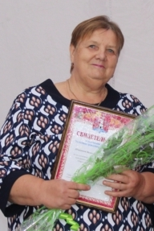 | Шпынева Валентина Александровна. Родилась 27 августа 1958 года в селе Анастасово Порецкого района Чувашской АССР. У Шпыневой Валентины Николаевны солидный трудовой стаж, 40 лет в муниципальной службе. Свою трудовую деятельность Шпынева Валентина Александровна начала 25 сентября 1978 года в должности бухгалтера централизованной бухгалтерии исполкома Порецкого сельского Совета народных депутатов, в феврале 1986 года на сессии сельского Совета избрана секретарем исполкома. Затем с изменением структуры сельского Совета переведена специалистом сельской администрации, ведущим специалистом, ведущий специалист – эксперт. Исключительно добросовестно исполняла свои обязанности. Работала с Собранием депутатов, с документами по кадровым вопросам, архивом, занималась регистрацией постановлений и распоряжений, учетом входящей и исходящей документации, статотчетностью по вопросам муниципальной службы, являлась секретарем Совета профилактики. Она накопила богатый практический опыт работы. В 2004 году прошла курсы повышения квалификации специалистов сельских и поселковых администраций районов и городов Чувашской Республики по теме: «Организационные основы социально-экономического развития территории», в 2011 году в ФГБОУ ВПО «Российская академия народного хозяйства и государственной службы при Президенте Российской Федерации» по программе «Функции подразделений кадровых служб органов местного самоуправления Чувашской республики по профилактике коррупционных и иных правонарушений». Валентина Александровна избиралась депутатом Порецкого сельского Совета народных депутатов, членом жилищной комиссии, председателем участковой избирательной комиссии, состоит в составе районного Совета женщин. За свой добросовестный труд имеет благодарности главы администрации района и сельского поселения, ЦИК Российской Федерации. Награждена нагрудным знаком Госкомстата России « За активное участие во Всероссийской переписи населения 2002 года», Почетной грамотой администрации Порецкого района, Почетной грамотой обкома профсоюза работников госучреждений, Почетной грамотой Государственного Совета Чувашской Республики, Почетной грамотой администрации Порецкого сельского поселения. Звание "Почетный гражданин села Порецкого" утверждено Собранием депутатов Порецкого сельского поселения от 15.08.2019 №С36/01.
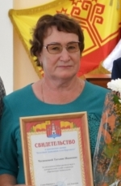 | Чеснокова Татьяна Ивановна Родилась 11 августа 1954 года в д.Бахмутово Порецкого района. В 1975 году, после окончания Чебоксарского строительного техникума, начала свою трудовую деятельность в должности ведущего инженера ОКСа управления сельского хозяйства Порецкого района, с 2006 года занимала должность заместителя начальника отдела по строительству, ЖКХ и развитию общественной инфраструктуры администрации Порецкого района, а с 2007 года исполняла обязанности начальника отдела. С октября 2014 года и до выхода на заслуженный отдых исполняла обязанности заместителя главы администрации по вопросам строительства, дорожного хозяйства и ЖКХ администрации Порецкого района. За многолетнюю трудовую деятельность накопила богатый практический опыт, зарекомендовала себя как знающий специалист. Успешно выполняла возложенные на нее обязанности по разработке целевых программ строительства и модернизации объектов, по оформлению документации для защиты бюджетных средств РФ и ЧР на строительство объектов социально-культурного назначения, жилья и инженерной инфраструктуры Порецкого района. При ее активном участии проведена газификация района, все котельные района были переведены с твердого топлива на газ, осуществлялось строительство уличных сетей водопровода. Также велся ремонт многоквартирных домов и строительство жилья для переселения граждан из аварийного и ветхого фонда с использованием средств Фонда содействия реформированию жилищно-коммунального хозяйства и республиканского бюджета. Значителен ее вклад в организацию работы среди населения по выбору способа управления многоквартирными домами и по благоустройству территорий населенных пунктов. Татьяна Ивановна принципиальна и очень требовательна к себе, доводит любое начатое дело до логического конца. Опыт, высокий профессионализм, чувство ответственности позволяют ей решать любые задачи на высоком профессиональном уровне. Татьяна Ивановна внимательна и доброжелательна к окружающим, умеет строить взаимоотношения с коллегами в интересах дела. Татьяна Ивановна умело сочетала свою основную работу с общественной деятельностью. Многие годы являлась заместителем председателя участковой избирательной комиссии, а, впоследствии, председателем участковой избирательной комиссии при проведении выборов различных уровней. За многолетний, добросовестный труд Татьяна Ивановна награждена благодарностями и Почетной грамотой администрации Порецкого района, Почетной грамотой Министерства строительства архитектуры и жилищно-коммунального хозяйства Чувашской Республики, Почетной грамотой Министерства регионального развития РФ. Звание "Почетный гражданин села Порецкого" утверждено Собранием депутатов Порецкого сельского поселения от 28.08.2020 №С47/01
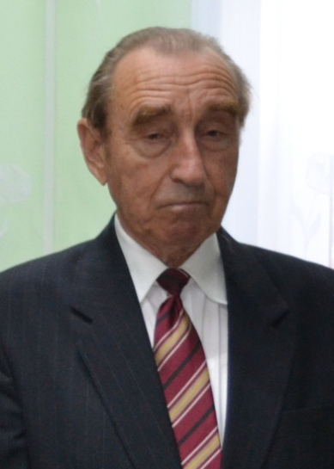 | Соловьев Геннадий Степанович родился в 1936 году в п.Вурнары Чувашской АССР, затем жил в д.Кольцовка Вурнарского района. Здесь начал учиться в средней школе, которую закончил в 1954 году с серебряной медалью и поступил учиться в Московскую сельскохозяйственную академию имени К.А. Тимирязева. После окончания ТСХА в 1959 году начал работать агрономом в колхозе им. Суворова Ростовского района Ярославской области. В 1961 году переехал в с.Порецкое Чувашской АССР. С 1961 года до ухода на пенсию в 2001 году работал на различных руководящих должностях: агрономом, главным агрономом колхоза им.Ленина, совхоза «Засурский», инспектором по заготовкам, начальником управления сельского хозяйства, председателем райисполкома, 1-м секретарем райкома партии, председателем колхоза им.Ленина. В труде всегда был примером трудолюбия и признанным лидером в обществе. Образованный человек с глубокими знаниями по специальности, высокой культуры и эрудиции. Учитывая личный вклад в развитие района, села, хозяйства награжден многими Почетными грамотами, медалями и орденом Трудового Красного Знамени. В 2007 году удостоен звания «Почетный гражданин Порецкого района». В период своей трудовой деятельности избирался депутатом Верховного Совета Чувашской Республики 9 и 10 созывов, депутатом Порецкого районного и сельского Советов народных депутатов. Звание "Почетный гражданин села Порецкого" утверждено Собранием депутатов Порецкого сельского поселения от 12.08.2016 № С08/01
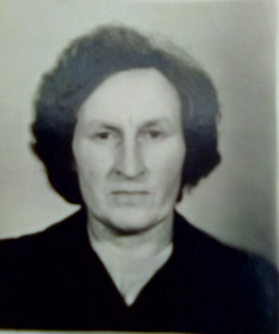 | Мирясева Римма Николаевна родилась 12 сентября 1935 года в селе Порецком Порецкого района Чувашской Республики. Вдова, воспитала дочь и сына, имеет двоих внуков. У Мирясевой Риммы Николаевны солидный трудовой стаж, из них более 25 лет в сельскохозяйственном производстве. В конце 1992 года ушла на заслуженный отдых. Избиралась депутатом Порецкого районного и сельского Совета народных депутатов, проводила большую общественную работу. Звание "Почетный гражданин села Порецкого" утверждено Собранием депутатов Порецкого сельского поселения от 23.08.2018 №С27

